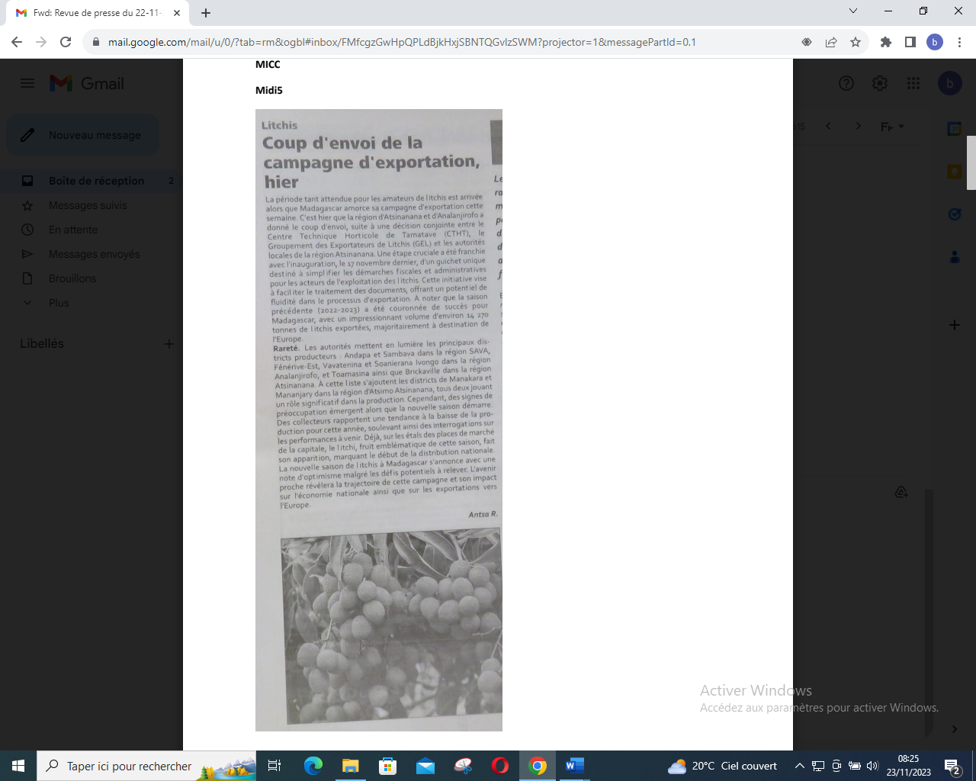

SOURCE : Midi 5

AUTEUR : Antsa R

DATE : 22 Novembre 2023